مقدمة تعبير عن ابراج الكويت للابتدائي
الكويت واحدة من الدول العربية الشرق أوسطية؛ تقع في غرب آسيا على ساحل الخليج العربي الشمالي الغربي، دولة عضو في الأمم المتحدة وجامعة الدول العربية ومجلس التعاون الخليجي، تقتصر حدودها البرية على العراق من الشمال والغرب والسعودية من الجنوب، أما الجهة الشرقية فيحدها الخليج العربي كحدود بحرية، يتميز موقع الكويت بأهميّة استراتيجية نابعة من موانئها المفتوحة على الخليج العربي ووقوعها في أغزر المناطق بالنسبة لاحتياطي البترول عالمياً، تقبع على مساحة صغيرة تقدّر بـ 17,8 ألف كـم مربّع، ولا يتجاوز عدد السكان الأصليين فيها عتبة الـ 500 ألف نسمة.
شاهد أيضًا: حل درس حوار بين عذاري وابراج الكويت

تعبير عن ابراج الكويت للابتدائي
تمتلك الكويت عدد من المعالم الجميلة ذات المظاهر الجذّابة، التي تحقق الراحة للأنفس خلال زيارتها وتوفر جانب المتعة والترفيه في غالبيتها، فمنها صروح تمت إشادتها بحيث تحمل رمزيّة معيّنة مستمدّة من الشموخ والإباء كأبراج الكويت وبرج التحرير، وصروح أخرى تمت إشادتها لتحقيق المنافسة العالمية والتقدم بالفنون العمرانية كبرج الحمراء الذي نال جائزة أجمل تصميم عالمي، وأخرى تهدف للمنافسة التجارية من حيث ضخامتها وحجم الخدمات التي تقدمها، مثل مولات ومجمعات الأفينور ومول 360 وغيرها، فضلاً عن الحدائق التي تؤمن أجواء الاستجمام والراحة النفسية كحديقة الشهيد، الملاهي الترفيهية كأكوا بارك، بالإضافة للجزر المنوعة ذات المناظر الخلابة كفيلكا والخضراء، نتحدث بما يلي عن أبرز هذه المعالم ألا وهي أبراج الكويت التي يفضلها الكويتيين والزوار على المعالم الأخرى.
شاهد أيضًا: موضوع عن ابراج الكويت ابتدائي بالانجليزي مع الترجمة

ما هي ابراج الكويت
تعتبر أبراج الكويت من أهم صروحها الحضارية ودليل قاطع على تقدّمها ورقيها العمراني فهي صرح معماري يربط بين الأصالة والحضارة، ويتألف من 3 أبراج؛ متفاوتة الأطوال والأحجام أعلاها 187 مـ، تعود ملكيتها لمؤسسة المشاريع السياحيّة بالكويت، التي اختارت موقعها شرق العاصمة مباشرةً على ساحل الخليج العربي ضمن حي رأس العجوزة بالجهة المقابلة لقصر "دسمان"، بدأت المؤسسة اختيار التصميم بالتعاون مع مكتب الإنشاءات الهندسية السويدي "ليند - ستروم"، كما استعانت بالتنفيذ بخبرات يوغوسلافية عبر مؤسسة انيرجو - بروجيكت العقارية، وضع حجر الأساس للمشروع سنة 1975 واستمر البناء حتى مطلع آذار سنة 1979 حيث تم الافتتاح.[1]
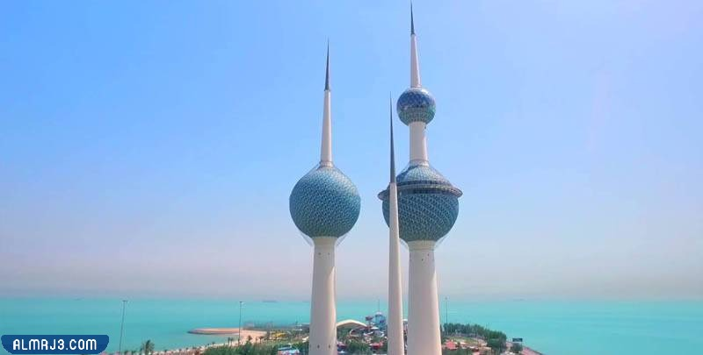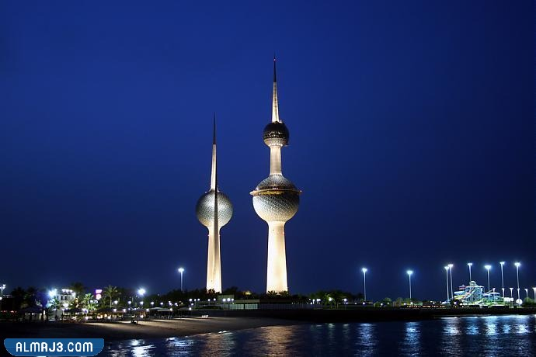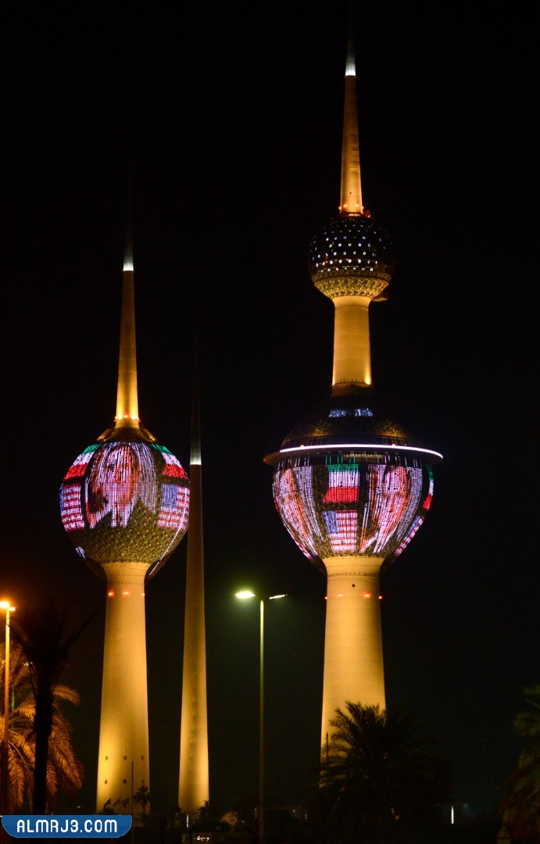

سبب بناء ابراج الكويت
أنّ فكرة الأبراج والتصميم تعود للأمير جابر الأحـمد الصّباح الذي طرحها أول مرة سنة 1963 مـ، وأثنى عليها بالعام 1968 مـ، حتى وضع حجر الأساس لها سنة 1975 مـ، ويعود سبب إشادتها لحاجة وزارة الكهرباء بناء خزانات المياه الصالحة للشرب بعد تآكل الخزانات المعدنيّة القديمة، فالبرج الأوسط يضم خزان ماء يتسع لقرابة الـ المليون غالون من المياه العذبة.
شاهد أيضًا: خريطة ذهنية عن ابراج الكويت جاهزة للطباعة

اسماء أبراج الكويت الثلاثة
تم تصميم أبراج الكويت بالشكل الذي يواكب النهضة العمرانية في البلاد ويتوافق مع أصالة المجتمع البدوي وأدواته التراثية، فبرجها الرئيسي ذو الكرتين يدل على "المباخر الكويتية القديمة"، أما برجها الأوسط بالحجم والارتفاع يحمل دلالة "مرش العطر النحاسي"، في حين يدل أصغر الأبراج على"المكحلة العربية" التي تشتهر بها دول الخليج العربي عموماً، تكسوو كرات الأبراج وهي ثلاثة كرات 55 ألف صحن حديدي مزجج ملونة بألوان زاهية تحاكي السماء.
شاهد أيضًا: كم عدد ابراج الكويت

تصميم أبراج الكويت من الداخل والخارج
يمكن تفيد تصميم أبراج الكويت الثلاثة وفق الآتي:
- البرج الأكبر - "الرئيسي": يصل ارتفاعه لـ 187 متر وتعلوه كرتين، وقطره عند قاعدة البرج 20 متر، يحتضن داخله البرج خزان إسمنتي مسلح للمياه العزبة التي تتغذى بها وزارة الكهرباء، تعتليه كرتين؛ الكرة السفلية تمثل الطابق الخدمي بالأبراج إذ تتضمن قاعات راقية للاستقبال والمناسبات والتدريب، بالإضافة لمطعم ومقهى يقدمان خدمات على درجة عالية من الرفاهية، فضلاً عن قسم الديلفري للطلبات الخارجية.
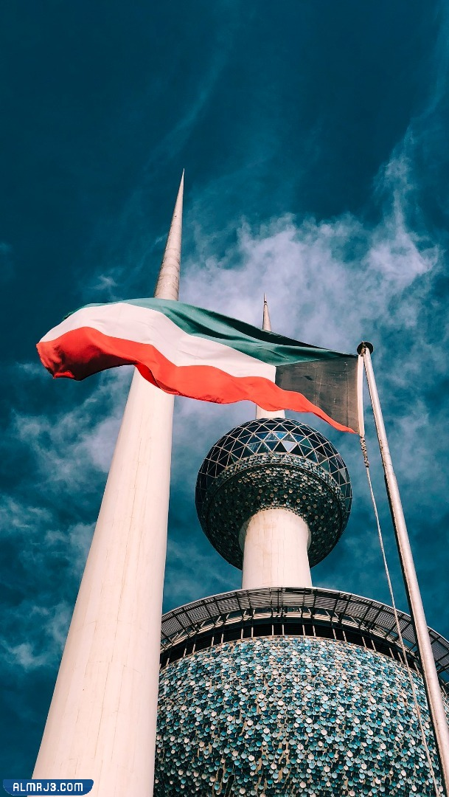
أما الكرة العلويّة أو كما يسميها زوار المبنى بالكرة الكاشفة؛ فهي عبارة عن كرة ذاتية الحركة تمثل الطابق الترفيهي بالأبراج، توجد على ارتفاع شاهق "133 متر"، تدور حول مركزها دورة كاملة كل نصف ساعة تتيح للزائر إطلالة بانورامية لكافة المناطق المحيطة بالأبراج، وتجدر الإشارة أنها موزعة على قسمين، فنصفها السفلي ثابت أما النصف العلوي فمتحرك، توجد به محلات لتأمين ما يحتاجه الزوار من مشروبات ووجبات سريعة، كما توفر فيها تليسكوبات تتيح رؤية معالم الكويت المحيطة بالأبراج بوضوح.
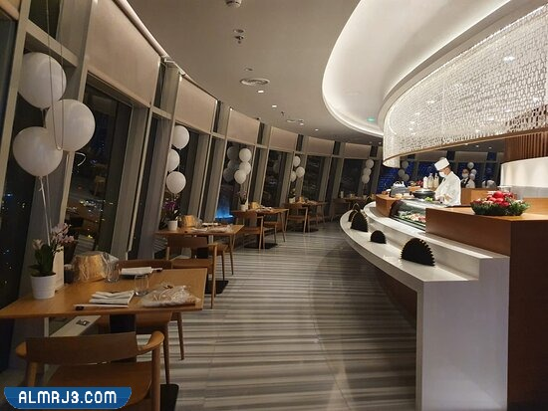
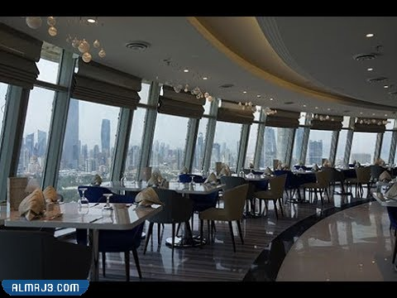
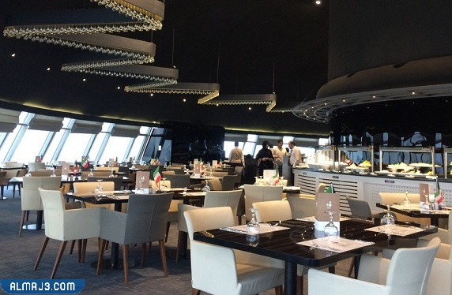
- البرج الأوسط: يصل ارتفاعه لـ 147 متر، قاعدته عبارة عن خزان مائي يحمل بوسطه كرة مماثلة بالشكل الخاردي لكرات البرج الأول، وهي كرة ثابته وفارغة من الداخل، قطر قاعدة البرج 18 كتر.
- البرج الأصغر: يصل ارتفاعه لـ 113 متر، وظيفته الأساسية الكهرباء والإنارة للبرجين سالفي الذكر، إذ تم تزويده بمئة كشاف ضوئي مثبت على محيطه، قطره عند القاعدة 12 متر.
شاهد أيضًا: كم عدد محافظات الكويت وما هي أسماءها

خاتمة تعبير عن ابراج الكويت للابتدائي
بهذا نستنتج أنّ أبراج الكويت ما هي إلا الصرح الحضاري الذي انتفعت دولة الكويت بإشادته، وإقامته بما يناسب المتطلبات العصرية، إما دعماً للبنى التحتيّة وتوفير مرافق خدميّة تغطي جزء من حاجيات الشعب الكويتي، أو دعم قطاع السياحة سواءً المحلية أو الأجنبية لتوفير موارد اقتصادية هامّة داعمة للاقتصاد الوطني.

